# 

ДЕПАРТАМЕНТ ПРОФЕССИОНАЛЬНОГО ОБРАЗОВАНИЯ

ТОМСКОЙ ОБЛАСТИ

ОБЛАСТНОЕ ГОСУДАРСТВЕННОЕ БЮДЖЕТНОЕ ПРОФЕССИОНАЛЬНОЕ ОБРАЗОВАТЕЛЬНОЕ УЧРЕЖДЕНИЕ СРЕДНЕГО ПРОФЕССИОНАЛЬНОГО ОБРАЗОВАНИЯ

«ТОМСКИЙ ТЕХНИКУМ ИНФОРМАЦИОННЫХ ТЕХНОЛОГИЙ»

Специальность 09.02.07 «Информационные системы и программирование»

ОТЧЕТ ПО ЛАБОРАТОРНОЙ РАБОТЕ № 10

Программирование двумерных массивов

|  |  |  |
| --- | --- | --- |
| Студент  «__» ________ 2022 г. |  | А.Н. Закоурцев |
| Преподаватель  «__» ________ 2022 г. |  | С.С. Сухушина |

Томск 2022

**Лабораторная работа № 10**

**Тема:** Программирование двумерных массивов

**ЗАДАНИЕ:** Дана матрица б размерностью NxM. Определить является ли матрица квадратной. Если матрица квадратная, то определить является ли она единичной.

Задачу решить используя две функции.

Первая: функция ввода элементов матрицы с клавиатуры

Вторая: функция вывода элементов матрицы на экран

**Код программы**

#include <iostream>;

using namespace std;

void ArrayEnter(int n, int m, int a[100][100])

{

for (int i = 0; i < n; i++)

{

for (int j = 0; j < m; j++)

{

cout << "a[" << i << "]" << "[" << j << "] = "; cin >> a[i][j];

}

}

}

void ArrayOutput(int n, int m, int a[100][100])

{

for (int i = 0; i < n; i++)

{

for (int j = 0; j < m; j++)

cout << a[i][j] << "\t";

cout << "\n\n";

}

}

bool IsSquareMatrix(int n, int m)

{

if (n == m)

return true;

else return false;

}

bool IsIdentityMatrix (int n, int m, int a[100][100])

{

bool isTrue = true;

for (int i = 0; i < n; i++)

for (int j = 0; j < m; j++)

{

if (i == j && a[i][j] != 1)

isTrue = false;

if (i != j && a[i][j] != 0)

isTrue = false;

}

return isTrue;

}

int main()

{

int n, m;

int a[100][100];

cout << "Enter size of NxM matrix:\n";

cout << "N = ";

cin >> n;

cout << "\nM = ";

cin >> m;

ArrayEnter(n, m, a);

cout << "\nMatrix:\n";

ArrayOutput(n, m, a);

if (IsSquareMatrix(n, m))

{

cout << "Matrix is square.\n";

if (IsIdentityMatrix(n, m, a))

cout << "Matrix is identity.\n";

else cout << "Matrix is ​​not identity.\n";

} else cout << "Matrix is not square.\n";

return 0;

}

Результат работы программы (рис.1) при размерности N = 2 M = 3 и при введенной матрице:

1 2 3

4 5 6

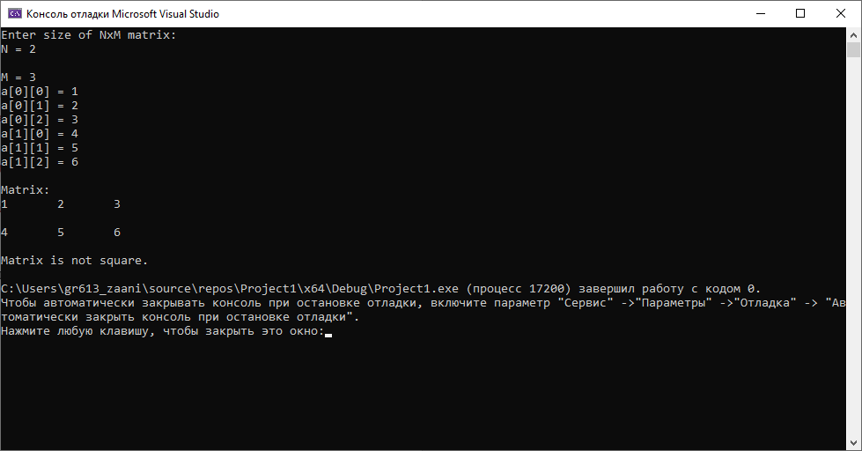

Рисунок 1

Результат работы программы (рис.2) при размерности N = 3 M = 3 и при введенной матрице:

1 0 0

0 1 0

0 0 1

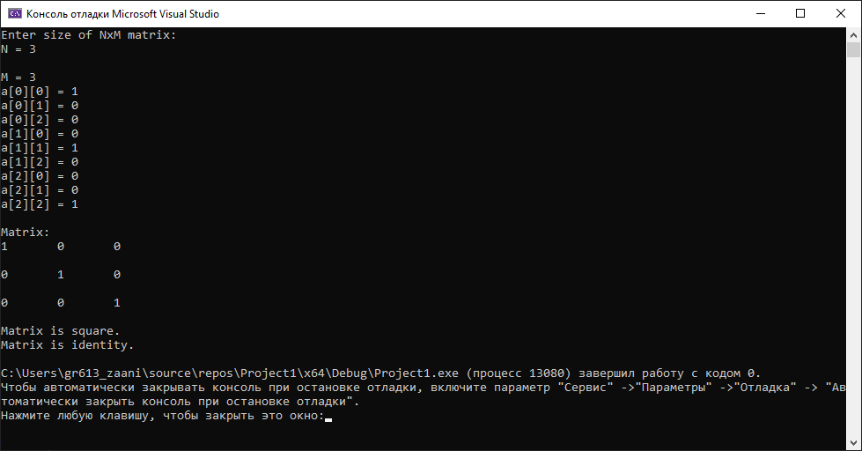

Рисунок 2

Результат работы программы (рис.3) при размерности N = 3 M = 3 и при введенной матрице:

1 2 3

2 1 7

1 1 1

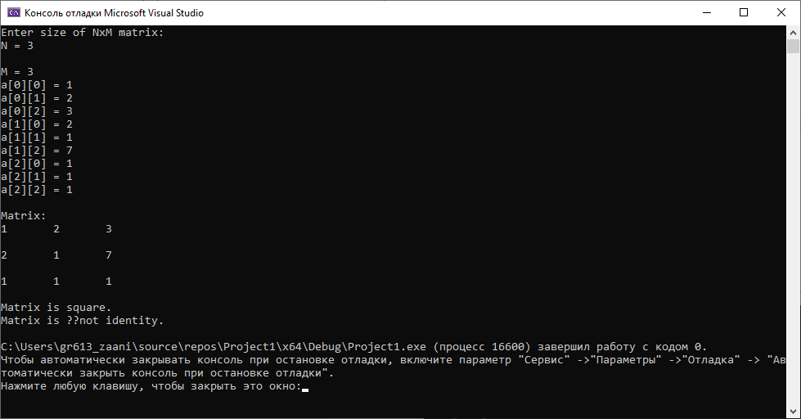

Рисунок 3

**Схема программы**

Да

Да

Нет

Нет

Начало

Ввод n, m

ArrayEnter(n, m, a)

a[100][100]

ArrayOutput(n, m, a)

IsSquareMatrix(n, m)

IsIdentityMatrix(n, m)

Matrix is not square

Matrix is identity

Начало

Matrix is not identity

IsIdentityMatrix(n, m, a)

Конец

i = 0, n, 1

j = 0, m, 1

Вывод a[i][j]

isTrue = true;

ArrayOutput(n, m, a)

Конец

i = 0, n, 1

j = 0, m, 1

Вывод a[i][j]

ArrayEnter(n, m, a)

Конец

i = 0, n, 1

j = 0, m, 1

Ввод a[i][j]